Area di protezione esterna al P.N.A.L.M.
Pubblicati sul BUR n. 65 del 14 agosto 2014 il Decreto del Presidente n. T00247 del 5 agosto 2014 ed i relativi allegati in merito alla disciplina dell’esercizio venatorio nell’area di protezione esterna al Parco Nazionale d’Abruzzo, Lazio e Molise, Versante Laziale
Download:
- Decreto_del_Presidente_T00247_del_05_08_2014_misure_a_tutela_dell_orso_Monti_del_Cicolano_Ernici_e_P.N.A.L.M.
- All._1_al_Decreto_del_Presidente_T00247_del_05_08_2014_PNALM_Misure_tutela_orso_2014_2015
- All._2_al_Decreto_del_Presidente_T00247_del_05_08_2014_Monti_del_Cicolano_Monti_Ernici_e_PNALM_Misure_tutela_orso_2014_2015
- Tavola_2_Monti_Ernici
- Tavola_3_Area_adiacente_PNALM
- Note_esplicative

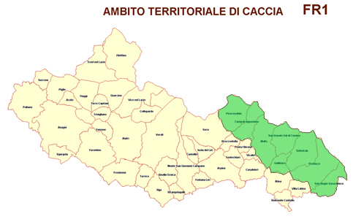
Alvito, Campoli Appennino, San Donato Valcomino, San Biagio Saracinisco, Settefrati, Picinisco, Pescosolido, Vallerotonda (appartiene all’ATC FR2)

